YZM 2116 ÖDEV 1

Kuyruk Gerçekleştirimi Tabanlı Otopark Benzetimi

162803041 AKIN EĞİNLİ

162803047 SERDAR EREN

162802007 MERT DİRİKER

**BÖLÜM 1**

Ödev Microsoft Visual Studio Community 2017 Version 15.3.5 de C# dilinde geliştirilmiştir.

**BÖLÜM 2**

Bir otoparkta, içlerinde sürücüleri bulunan N adet araba, otoparktan çıkarken bir kuyruk oluşturmaktadır. Her bir arabanın işi biterek kuyruktan çıkarıldığında işlem tamamlanma süresini liste halinde yazdırınız. Ayrıca, N araba için ortalama işlem tamamlanma süresini de hesaplayıp yazdırınız. Aynı işlemi aynı değerleri kullanarak, öncelikli kuyruk veri yapısı için yineleyiniz. Ortalama işlem tamamlanma süresindeki kazancı (fark ve % cinsinden) hesaplayınız.

**BÖLÜM 3:VERİ YAPISI KATALOĞU**

Araba Sınıfı

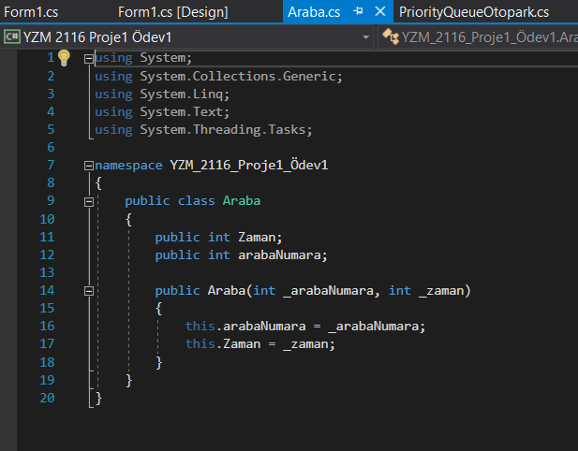

PriorityQueueOtopark

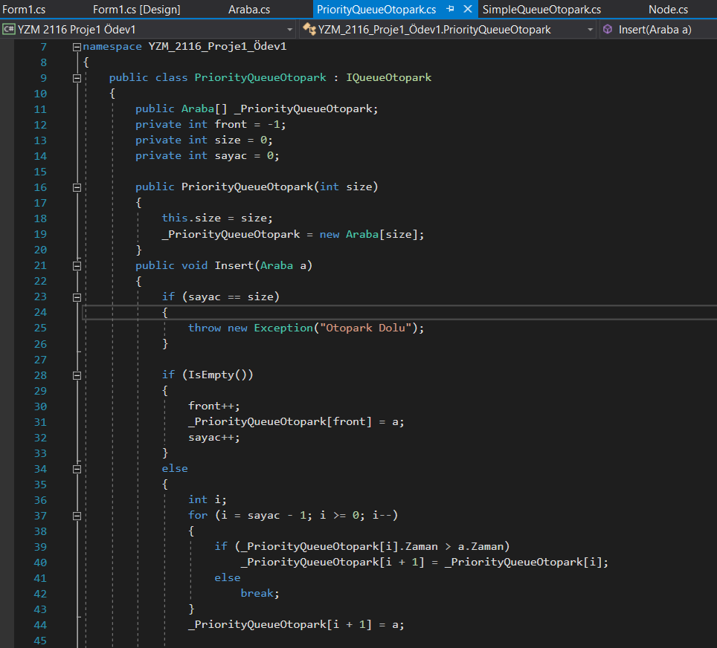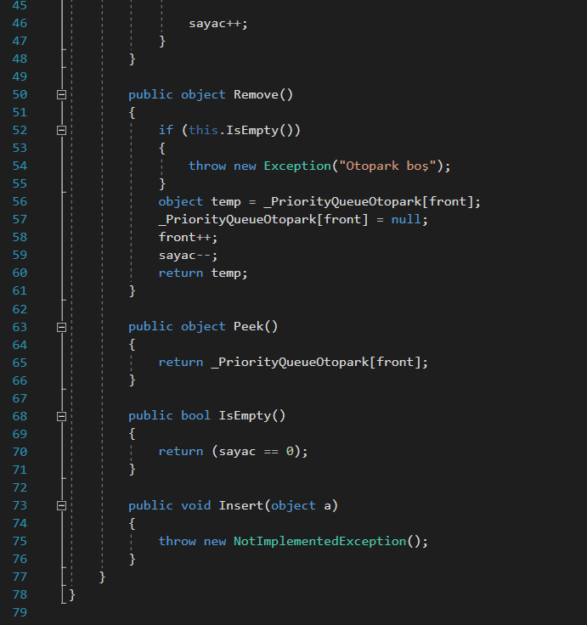

SimpleQueueOtopark

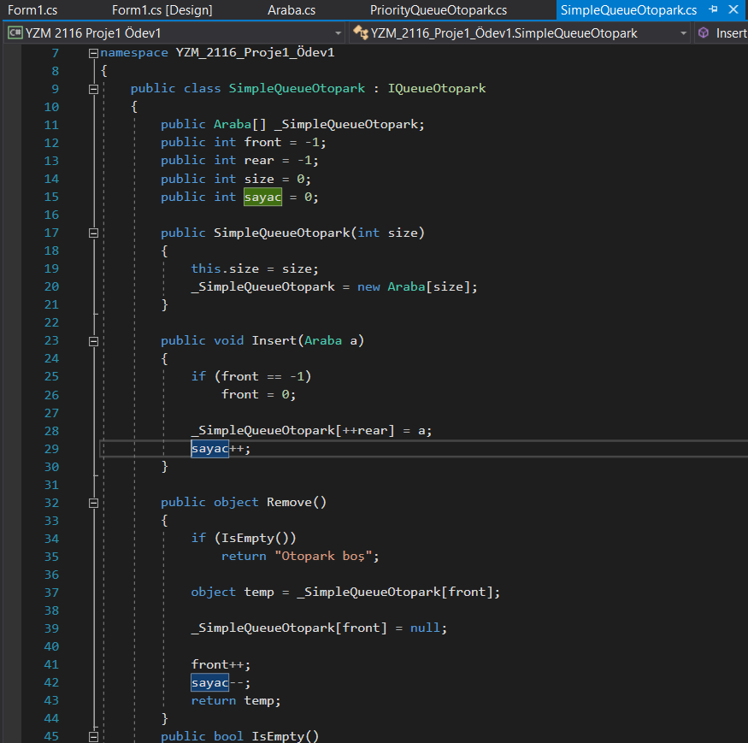

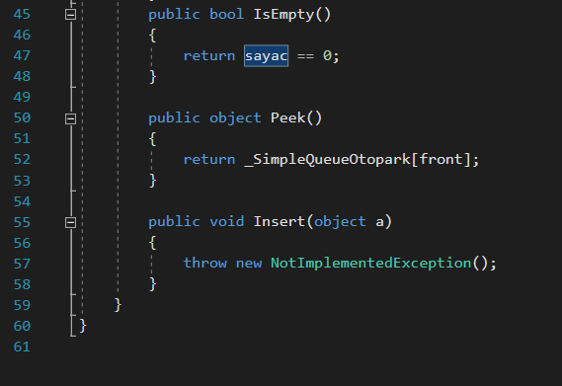

Node Sınıfı

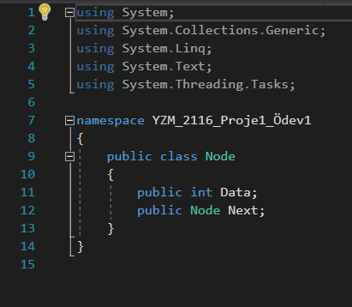

IQueueOtopark

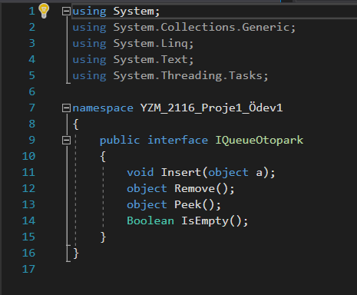

**Bölüm 4: Yazılım Geliştirme İçin Harcanan Süreler**

Ödev grup üyeleriyle birlikte eş zamanlı olarak toplam 5 saatte yapılmıştır.

**Bölüm 5: Elde Edilen Örnek Sonuçlar**

Programı ilk açtığımız görüntüsü

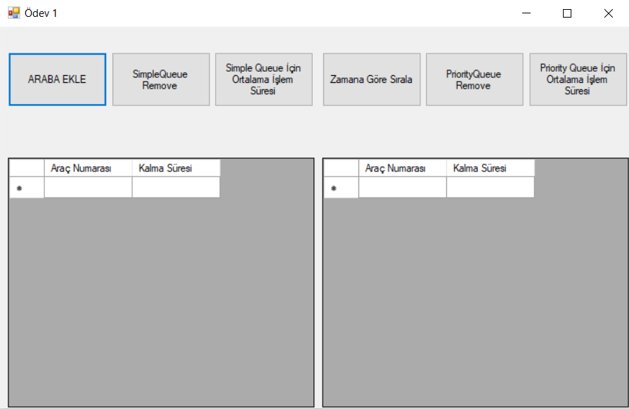

Programa araba ekleme yaptığımız görüntü

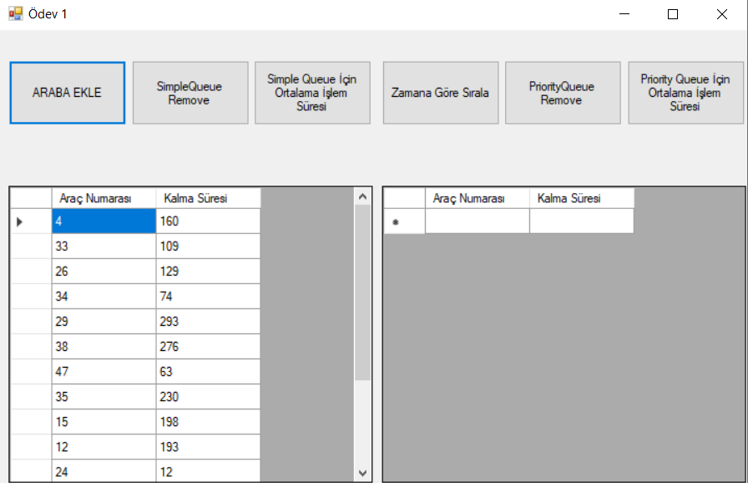

SimpleQueueRemove

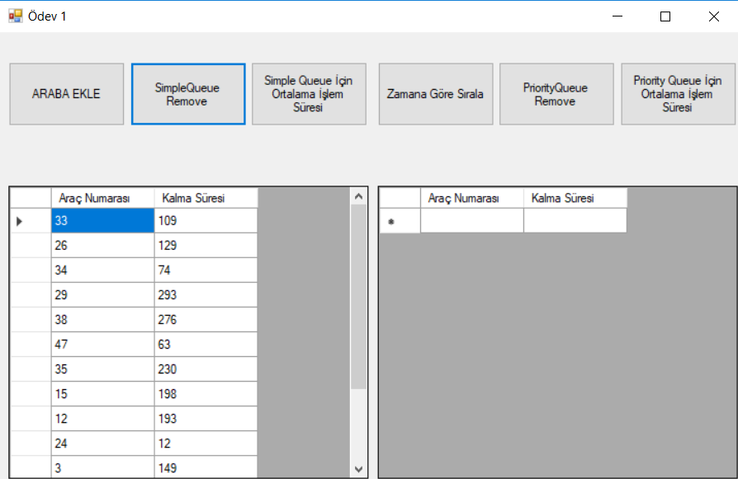

SimpleQueueRemove Ortalama

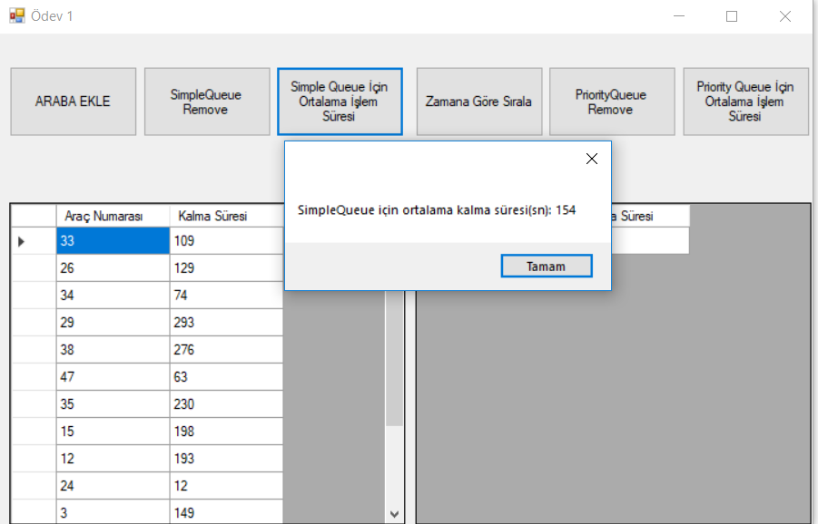

Zaman Göre Sıralama

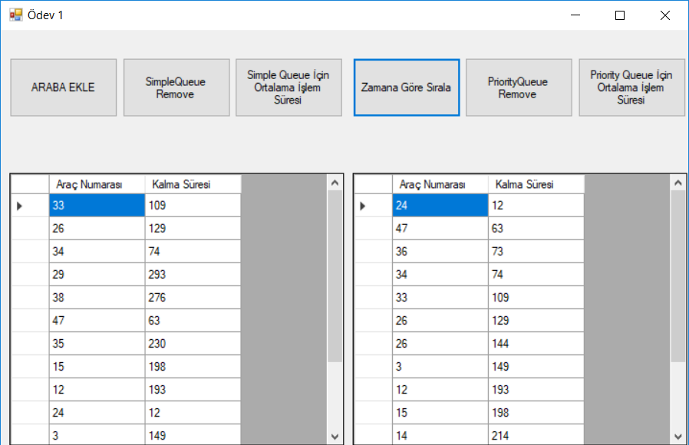

PriorityQueueRemove

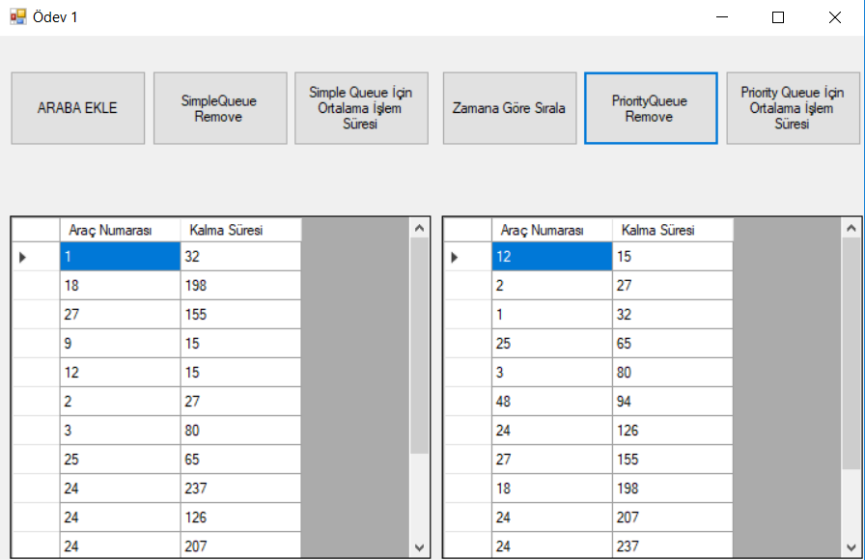

PriorityQueueRemove Ortalama

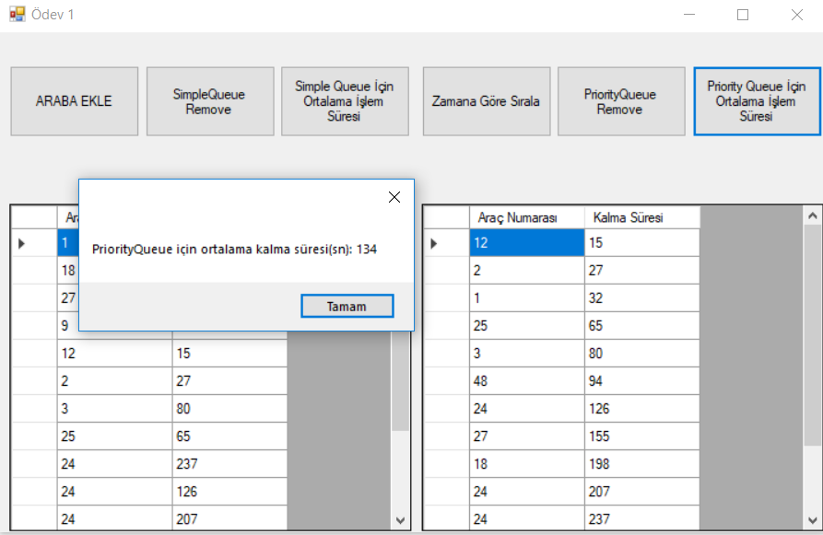

**Bölüm 6: Proje Gerçekleştirimde Yararlanılan Kaynak:**

http://aytugonan.cbu.edu.tr/YZM2116_lectureNotes.html